PARECER N.º 3393 , DE 2005

DA COMISSÃO DE FINANÇAS E ORÇAMENTO, SOBRE O PROJETO DE LEI N.º 546, DE 2004

De autoria do nobre Deputado Souza Santos, o projeto em epígrafe objetiva instituir nas escolas o “Programa Segurança no Trânsito”.
Em pauta, nos termos regimentais, a propositura não recebeu emendas ou substitutivos.
Inicialmente, a propositura foi encaminhada à Comissão de Constituição e Justiça, que exarou parecer favorável com emenda, quanto aos aspectos legais, constitucionais e jurídicos da proposição.
Em seguida, a Comissão de Educação opinou favoravelmente à aprovação do projeto, com a emenda apresentada pela Comissão de Constituição e Justiça.
Dando continuidade ao Processo Legislativo, a proposição foi encaminhada à Comissão de Finanças e Orçamento, para que fossem analisados os aspectos previstos no § 3º do artigo 31 do Regimento Interno.
Na condição de relator designado verificamos que a proposta e a emenda que a aprimora não pretendem implementar novas atividades ainda não previstas, pois na Lei n.º 11.605, de 2003, que institui o Plano Plurianual para o período 2004/2007, estão previstas atividades educativas para o trânsito. Portanto, a proposta e a emenda não concorrem para o aumento da despesa ou redução da receita do Estado, estando o projeto em conformidade com o que preceitua o artigo 25 da Constituição do Estado.

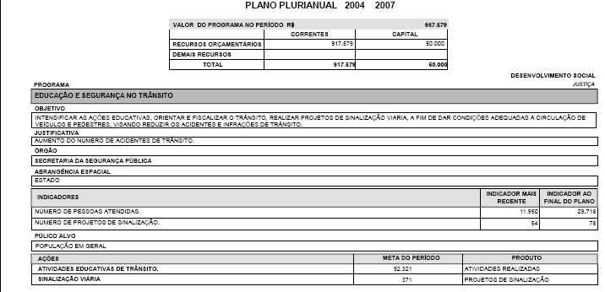

Ante o exposto, no que nos compete analisar, somos favoráveis à aprovação do Projeto de lei n.º 546, de 2004, com a emenda apresentada pela Comissão de Constituição e Justiça.
É o nosso parecer

a) JORGE CARUSO - Relator

